

MINISTÉRIO DA EDUCAÇÃO
SECRETARIA DE EDUCAÇÃO TECNOLÓGICA
INSTITUTO FEDERAL DE EDUCAÇÃO, CIÊNCIA E TECNOLOGIA BAIANO – CAMPUS CATU

JARDEL SANTANA DOS SANTOS

INTERFACE GRÁFICA PARA O SIMULADOR DE REDES ÓPTICAS TONETS

Catu
2016

JARDEL SANTANA DOS SANTOS

INTERFACE GRÁFICA PARA O SIMULADOR DE REDES ÓPTICAS TONETS

Monografia apresentada como requisito avaliativo na disciplina de Trabalho de Conclusão de Curso no Instituto Federal de Educação, Ciência e Tecnologia Baiano – Campus Catu. Orientado pelo Prof. Dr. Gilvan Martins Durães.

Catu
2016
SUMÁRIO

- PROBLEMA 4
- JUSTIFICATIVA 6
- OBJETIVOS 12
  - OBJETIVO GERAL 12
4.2 OBJETIVOS ESPECÍFICOS 12
- REVISÃO DA LITERATURA 12
  - REDES ÓPTICAS 12
    - REDES ÓPTICAS ELÁSTICAS 12
    - RSA 13
5.1.3 A ARQUITETURA DE UMA REDE ÓPTICA ELÁSTICA 13
5.2 TRABALHOS RELACIONADOS 14
5.3 TONetS 14
- METODOLOGIA 15
- PROTÓTIPOS DE TELAS 16
- CRONOGRAMA 18
- REFERÊNCIAS BIBLIOGRÁFICAS 19

- PROBLEMA
A ferramenta Transparent Optical Network Simulator (TONetS) foi desenvolvida para modelar e avaliar o desempenho de redes ópticas que consideram, no mesmo cenário, soluções para o problema RWA (do inglês, Routing and Wavelength Assignment), sobrevivência (mecanismos de proteção e restauração) e dimensionamento e distribuição conversores de comprimento de onda. A projeção da ferramenta TONetS foi realizada de forma flexível, permitindo extensões através da implementação de novas características voltadas ao projeto e dimensionamento de redes ópticas (Durães, 2007). O TONetS foi codificado na linguagem de programação JAVA. Tal escolha foi justificada por características importantes dessa linguagem de programação como: portabilidade, orientação a objetos, além de possuir uma grande variedade de bibliotecas disponíveis e bem documentadas.
A ferramenta teve os seus módulos estendidos, como a adição de novos algoritmos RWA e algoritmos RSA (do inglês, Routing and Spectrum Assignment). Adicionou-se também ao TONetS o suporte aos parâmetros inerentes à degradação de camada física. Entretanto, apesar da versão atual da ferramenta dispor de inúmeras funcionalidades, ela não tem suporte a uma interface gráfica, que facilita a utilização da ferramenta. Percebe-se que os principais problemas são: a dificuldade do usuário aprender a utilizar a ferramenta, a dificuldade em realizar uma simulação, solucionar problemas ocasionados após a inserção errônea de parâmetros de simulação, a dificuldade ao ensinar outras pessoas a utilizar a ferramenta e a impossibilidade de agilizar o uso da ferramenta através de teclas de atalho.
Diante deste cenário, a proposta de uma versão para a web do TONetS pode aumentar a acessibilidade e a usabilidade da ferramenta. O diferencial desta proposta é desenvolver uma ferramenta seguindo princípios pré-estabelecidos por Jakob Nielsen (Nielsen, 1995).
Os princípios de design pré –estabelecidos de Nielsen (1995) propõem que o sistema deve ser mais próximo da realidade, com prevenção de erros e falhas, diz também que o sistema deve ser consistente e manter padrões, o sistema deve manter o usuário informado sobre o status em que ele se encontra, o sistema deve ter um manual de utilização e deve ter uma linguagem simples e focada no usuário.
A seguir serão apresentados de maneira sucinta os dez princípios fundamentais de usabilidade, desenvolvidos por Nielsen (Nielsen, 1995).
- Visibilidade do Status do Sistema;
O sistema deverá manter o usuário continuamente informado sobre o que ele está fazendo.
- Compatibilidade do Sistema com o Mundo Real;
O sistema deve ser baseado na linguagem do usuário, facilitando o seu uso.
- Controle do Usuário e Liberdade;
O usuário deve assumir o controle sobre o sistema, iniciando ou abortando alguma ação do sistema, bem como deixando o sistema em seu estado anterior.
- Consistência e Padrões;
Um comando do sistema deverá apresentar sempre o mesmo efeito, com o intuito de facilitar o reconhecimento, por parte do usuário.

- Boas mensagens de erro;
O sistema deve apresentar mensagens que ajudem o usuário a solucionar o problema apresentado.
- Prevenção de Erros;
O sistema deve evitar situações de erro,
- Reconhecimento em vez de memorização;
O usuário não precisa se lembrar de um comando específico para realizar determinada tarefa, o sistema deverá apresentar esses comandos de modo que o usuário faça um reconhecimento imediato, mesmo que nunca tenha usado o sistema.
- Flexibilidade e Eficiência de Uso;
Um sistema deve dispor de teclas de atalho, visando facilitar o uso por parte de usuários mais experientes.
- Estética e Design Minimalista;
Um sistema deve apresentar exatamente a informação que o usuário necessita naquele momento, nem mais nem menos. Tudo que é irrelevante para o usuário deverá ser retirado do sistema.
- Ajuda e Documentação.
O ideal é que o software seja tão intuitivo que não necessite de ajuda ou documentação, caso seja necessário, a ajuda deve estar facilmente acessível através do sistema.
Atualmente, o simulador de Redes Ópticas TONetS possui uma versão sem interface gráfica com o usuário e que após uma avaliação de usabilidade pode-se constatar que o mesmo não está em conformidade com as dez heurísticas de usabilidade propostas por Jakob Nielsen. Desta forma, esse trabalho visa desenvolver uma extensão do simulador de redes ópticas TONetS com interface gráfica web e em conformidade com as heurísticas propostas por Nielsen (1995).

- JUSTIFICATIVA
Com o surgimento de novos serviços que utilizam a internet, a demanda por largura de banda só têm aumentado nos últimos anos. (SZYMANSKI et al., 2007).Tecnologias como o 4G, VoIp e principalmente aplicações E-Science (FREEDMAN, 1996), só contribuem para o aumento de requisição desse tipo de serviço. As redes de núcleo que realizam o tráfego de dados na internet, precisam ser modernizadas e ampliadas para atender a esta crescente demanda.
Diversas abordagens de experimentação, baseadas em princípios da engenharia de software, podem ser utilizadas para validar novas técnicas ou métodos (ZELKOWITZ; WALLACE, 1998). Segundo Zelkowitz e Wallace (1998), a simulação ajuda a determinar a eficácia de teorias e métodos propostos. Através da técnica de simulação é possível projetar um modelo de um sistema real e conduzir experimentos com este modelo com o propósito de entender seu comportamento e/ou avaliar estratégias para a sua operação (PEGDEN, 1990). Diversas abordagens podem ser consideradas na análise de desempenho de sistemas, tais como: a modelagem analítica, a medição e a simulação. Devido ao alto custo da implementação de sistemas ópticos para a medição e a alta complexidade dos cálculos na modelagem analítica, a simulação se torna a melhor alternativa por apresentar o menor custo de desenvolvimento e implantação. O desenvolvimento de um simulador de redes ópticas baseado em princípios de usabilidade, facilitaria e agilizaria o processo de simulação, bem como facilitaria o processo de aprendizagem de utilização da ferramenta, permitindo pessoas que não possuam o conhecimento técnico serem capazes de estudar e projetar redes ópticas utilizando o simulador.
Uma das motivações para esta pesquisa é que ao avaliar a Usabilidade da Ferramenta de Avaliação TONetS verificou-se a não conformidade com as heurísticas de Nielsen (1995), conforme descrito nos parágrafos seguintes.
1ª Heurística - Visibilidade do Status do Sistema
O TONetS informa ao usuário o progresso da simulação atendendo a essa heurística porém, não informa se a simulação foi iniciada, mostra apenas quando a simulação foi concluída como se pode ver na Figura 1:
Figura 1: Inicializando uma simulação no TONetS
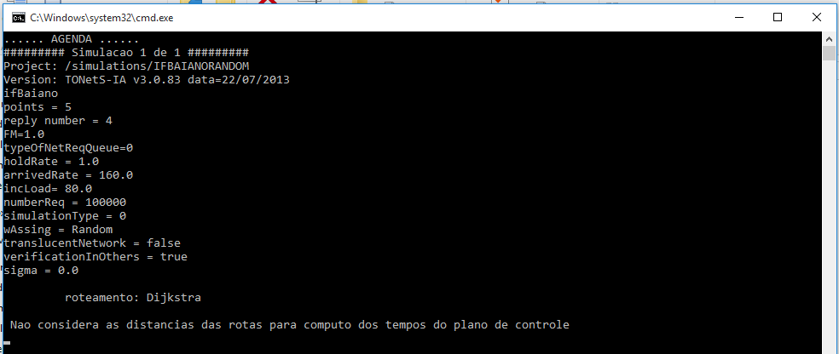
Fonte: O Autor (2015)
2ª Heurística - Compatibilidade do Sistema com o Mundo Real
O sistema não implementa nem um conceito que se assemelhe ao mundo real, do ponto de vista da interface com o usuário. Além disso, se utiliza de termos técnicos, e os arquivos de entrada de simulações são de difícil compreensão por não apresentarem uma linguagem mais próxima do usuário. A Figura 2 representa o arquivo de configuração de rede. Configura-se aqui: nós, enlaces, carga de tráfego, incremento de carga, distância dos nós em Km, comprimento de onda em Erlangs, etc. O arquivo não é auto-explicativo e não dispõe de formulários de entrada para facilitar a utilização da ferramenta pelo usuário. As Figuras 3 e 4 mostram os arquivos de configuração de serviços e simulação, respectivamente. Mais uma vez, percebe-se que não é dada uma importância para melhorar a questão da usabilidade do usuário.
Figura 2: Arquivo de Configuração de Rede
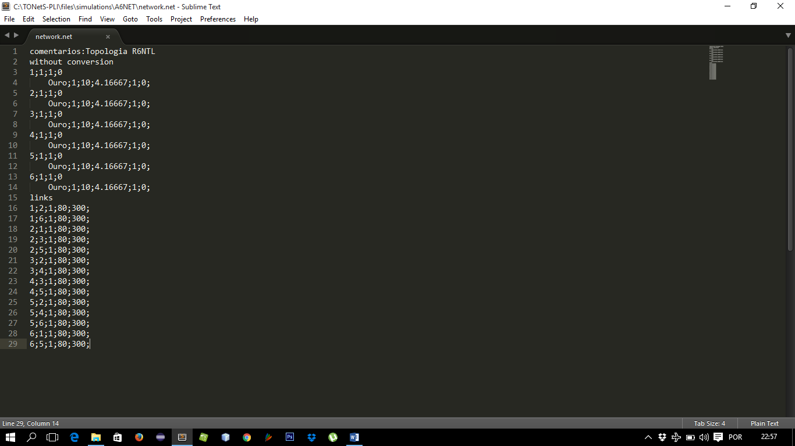
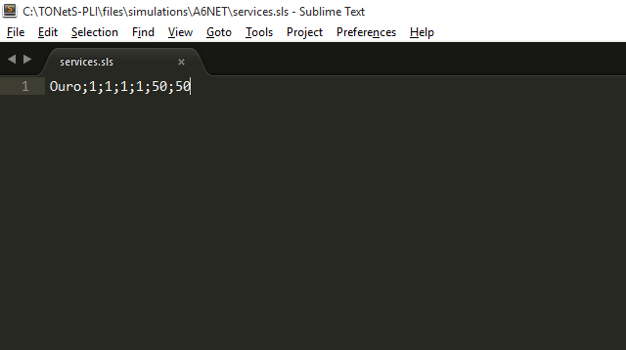
Figura 3: Arquivo de Configuração de Serviços
Fonte: Elaborado pelo autor (2015)

Fonte: Elaborado pelo autor (2015)

Figura 4: Arquivo de Configuração de Simulação
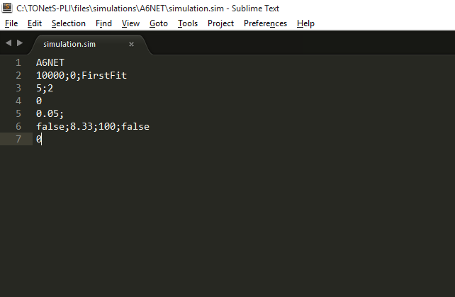
Fonte: Elaborado pelo autor (2015)

3ª Heurística - Controle do Usuário e Liberdade
O usuário do sistema não dispõe de opções agradáveis para desfazer as configurações realizadas, já que todas as configurações inerentes ao uso da aplicação são realizadas em arquivos de texto, que não tem nenhuma informação adicional que facilite o uso da ferramenta.
4ª Heurística - Consistência e Padrões
Com essa heurística, Nielsen (1995) propõe que um comando ou ação deve sempre produzir o mesmo efeito no sistema. Diz ainda que, a mesma operação deve ser apresentada na mesma localização e deve ser apresentada da mesma maneira para facilitar o reconhecimento. Essa heurística é implementada no sistema, já que para realizar simulações são necessários parâmetros de inicialização, tais como: carga de tráfego, algoritmo de alocação de comprimento de onda, configurações de nós na topologia, configurações referentes à degradação de camada física (Maranhão, 2010). Parâmetros que, se inicializados corretamente, irão resultar em uma simulação de rede óptica, desde que essa não seja interrompida até a sua conclusão.
5ª Heurística – Boas mensagens de erro
Para realizar essa verificação no TONetS, basta trocar um ponto e vírgula “;” por um ponto “.” no arquivo de configuração de rede (network.net) para que o sistema apresente uma mensagem de erro.
Na Figura 5 , a seguinte mensagem é apresentada: “File Error – Sintaxe error or File not Found”. Essa mensagem não informa para o usuário em que parte da configuração da simulação foram inseridos parâmetros erroneamente para que possa ser corrigido, logo, a ferramenta não é capaz de atender integralmente à essa heurística de usabilidade, pois essa heurística determina que o sistema deve possuir boas mensagens de erros quando não puder tratá-los.
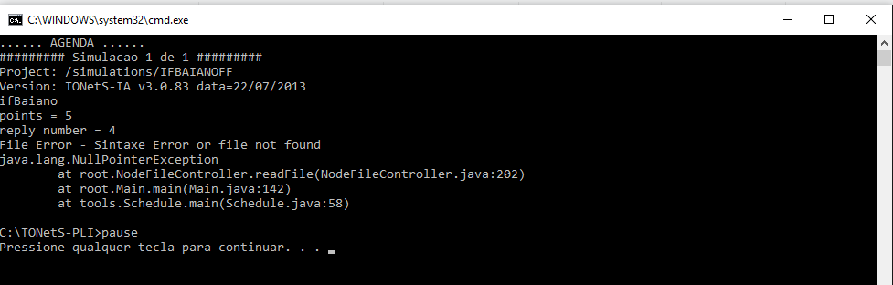
Figura 5: Mensagem de Erro no Arquivo de Configuração

Fonte: Elaborado pelo autor (2016)

6ª Heurística – Prevenção de erros
O sistema não implementa um sistema de prevenção de erros, o usuário só detecta se inseriu algum dado de maneira errônea nos parâmetros de simulação quando inicia o processo de simulação, que é pós-configuração de características da rede.
7ª Heurística – Reconhecimento em vez de memorização
O TONetS não oferece recursos visuais que proporcionem ao usuário o reconhecimento, ao invés da memorização. Todo o trabalho a ser realizado utilizando a ferramenta é iniciado a partir da memorização dos arquivos e dos seus respectivos parâmetros de simulação, uma vez que não há ao menos uma explicação por escrito da ordem dos parâmetros nos arquivos.
8ª Heurística – Flexibilidade e eficiência de uso
Para atender essa heurística o sistema deve possuir o recurso de “atalhos do sistema”. O TONetS não oferece esse tipo de recurso ou algo semelhante para que as pessoas mais habituadas com o sistema possam realizar as atividade no simulador com maior agilidade.
9ª Heurística – Estética e Design Minimalista
Essa heurística diz que os textos e o design não devem transmitir mais do que o usuário necessita saber. Os “diálogos” do sistema precisam ser simples, diretos e naturais, presentes nos momentos em que são necessários. A ferramenta TONetS transmite informações para o usuário no momento que se inicia a simulação, muitas delas, irrelevantes para o usuário.
10ª Heurística – Ajuda e Documentação
Essa heurística propõe a criação de um bom conjunto de documentação que deve ser implementado para ajudar o usuário em caso de dúvida. Essa funcionalidade deve estar visível e facilmente acessada e não pode em hipótese alguma ficar indisponível. A ferramenta TONetS não possui qualquer tipo de tela de ajuda, ou manual de utilização. Todo conhecimento referente ao uso do sistema é passado “usuário a usuário”, muitas informações acabam se perdendo com esse tipo de transmissão de mensagem. Essa heurística deve ser tratada com alta prioridade em qualquer sistema computacional.

- OBJETIVOS
4.1 OBJETIVO GERAL
O objetivo desse trabalho é propor uma ferramenta de simulação de redes ópticas atendendo às heurísticas de usabilidade propostas por Nielsen (1995) com o intuito de fazer com que as atividades de simulação, realizadas por pesquisadores da área, se tornem tarefas ágeis e descomplicadas e com o mínimo de erros possíveis.
4.2 OBJETIVOS ESPECÍFICOS
- facilitar o processo de simulação de redes ópticas, do ponto de vista do usuário;
- utilizar o simulador em dispositivos móveis, como tablets e smartphones;
- prover o acesso à aplicação a várias pessoas, simultaneamente.
5. REVISÃO DA LITERATURA
5.1 REDES ÓPTICAS
Tudo o que é transportado na internet necessita do estabelecimento da conexão de no mínimo dois computadores ligados por protocolos, com o objetivo de formar uma rede ( Kurose, 2010).
As redes de núcleo que realizam o transporte de dados na internet utilizando fibra óptica são conhecidas como redes ópticas. As fibras ópticas fornecem maior velocidade e qualidade aos dados trafegados na rede.
5.1.1 REDES ÓPTICAS ELÁSTICAS
Nesse contexto, surge uma abordagem de rede de transmissão de dados, as redes ópticas elásticas. As redes ópticas elásticas foram introduzidas em (Jinno et al, 2009) com a finalidade de diminuir a disparidade entre a granularidade das demandas das redes cliente e aquela usada nos canais de transmissão das redes de transporte. Para tal, os recursos espectrais são divididos adaptativamente para atender de forma ideal as requisições de banda, gerando canais com largura de banda variável, determinada de acordo com as necessidades dos fluxos a serem transmitidos (Horota, 2014).
5.1.2 RSA – Routing and Spectrum Allocation
No cenário de redes ópticas elásticas, existe um problema chamado de RSA (do inglês Routing and Spectrum Allocation) que tem como objetivo encontrar um caminho e atribuir uma quantidade contígua de slots de espectro utilizando a menor quantidade possível de recursos espectrais. Devido à complexidade do problema (NP-Completo), diversas heurísticas têem sido propostas para a alocação de recursos em redes ópticas elásticas.
5.1.3 A ARQUITETURA DE UMA REDE ÓPTICA ELÁSTICA
A arquitetura de uma rede óptica elástica é composta por duas tecnologias fundamentais: os BVTs (do inglês, Bandwidth Variable Transceivers) e os BV-WXCs (do inglês, Bandwidth Variable Wavelength Cross-Connects) (Figura 6). Os BVTs são responsáveis por garantir uma granularidade flexível no domínio espectral, permitindo o ajuste dos recursos ópticos de acordo com a demanda necessária. Os BV-WXCs, são os responsáveis por estabelecer um caminho óptico fim-a-fim com largura de banda exata para acomodar os recursos espectrais necessários.
Figura 6: Arquitetura de uma Rede Óptica Elástica
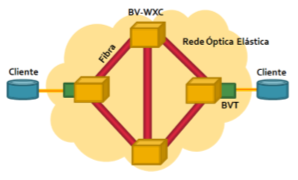
Fonte: Horota (2014)

5.2 TRABALHOS RELACIONADOS
Dentre os simuladores utilizados para o planejamento e avaliação de redes ópticas elásticas, é possível destacar um trabalho notável, o SimRSA (Santos et. al, 2014). O SimRSA é uma ferramenta educacional que se propõe a planejar redes ópticas elásticas, a ferramenta possui um conjunto de algoritmos que buscam solucionar o problema RSA. O SimRSA, possui um design minimalista e dispõe de um manual de usuário, como pode ser visto na Figura 7. No entanto, o SimRSA é limitado a um conjunto de algoritmos denominado RSA estático.

Figura 7: Tela Principal do SimRSA
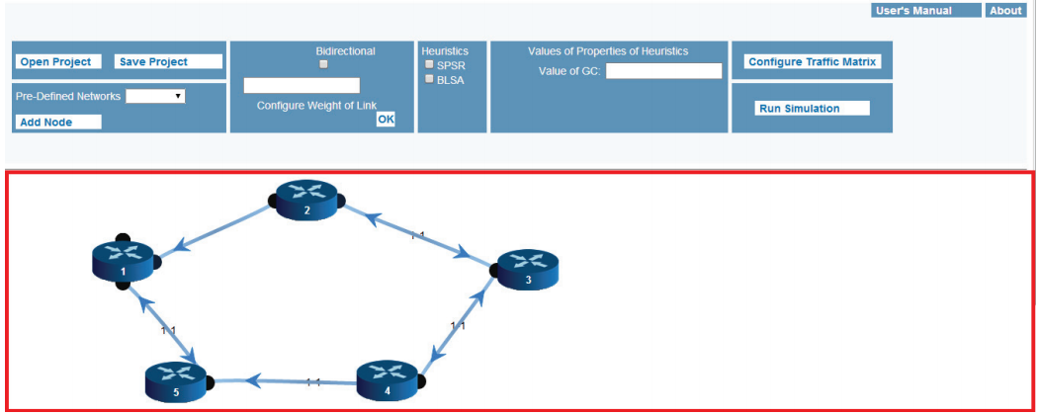
Fonte: Santos et. al (2014)
5.3 TONetS
A primeira versão do TONetS foi utilizada para a proposição de um algoritmo de roteamento e alocação de comprimento de onda em (Durães, 2010). Esta primeira versão do TONetS possui interface gráfica com o usuário e foi projetada para planejar e simular redes ópticas transparentes.
Com a evolução das redes ópticas, o TONetS sofreu modificações para que fosse possível realizar a implementação de novas arquiteturas e algoritmos relacionados à redes ópticas. Ao longo do tempo, as simulações acabaram se tornando mais precisas, devido à adição de parâmetros na simulação que consideram a degradação de camada física. Porém a interface gráfica não foi atualizada e nas versões mais atuais a interface sequer está implementada.
Este trabalho de conclusão de curso está inserido no contexto do Projeto de Iniciação Científica: “Avaliação de Desempenho de Estratégias para Diferenciação de Serviço em Redes Ópticas Elásticas” (fomentado pela FAPESB) e colabora com os estudos de algoritmos RSA do Grupo de Pesquisa em redes da UFPI, o qual está estendendo a ferramenta TONetS para suportar a implementação e avaliação de algoritmos RSA. Este trabalho propõe uma interface web para a nova versão do TONetS em desenvolvimento.
6. METODOLOGIA
Para o desenvolvimento desse trabalho adotou-se a metodologia de pesquisa exploratória, utilizando a técnica de pesquisa bibliográfica e o método de avaliação heurística de usabilidade de um produto de software.
A metodologia da pesquisa será baseada nas seguintes etapas: revisão bibliográfica sobre redes ópticas, design de interação e experiência do usuário e desenvolvimento de interfaces gráficas para a web, avaliação de usabilidade da ferramenta TONetS, prototipação da interface gráfica para a ferramenta TONetS, implementação das heurísticas de usabilidade na ferramenta TONetS, verificação e validação da ferramenta TONetS, apresentação dos resultados do trabalho.
Na primeira etapa da pesquisa foi realizada a revisão biobibliográfica com o propósito de habituar o autor com os conceitos principais relacionados à design de interação, experiência do usuário e redes ópticas e suas características, tais como: livros sobre design produtos de software e de interfaces para a web, artigos de jornais e revistas sobre Redes Ópticas WDM, Redes Ópticas OFDM, Arquiteturas de Redes Ópticas, etc.
Na segunda etapa da pesquisa foi realizada a avaliação heurística de usabilidade da ferramenta TONetS, utilizando os conceitos abordados pelos princípios de usabilidade de Nielsen (Nielsen, 1995), com o intuito de registrar e conhecer quais heurísticas não estavam sendo implementadas no TONetS.
No momento presente, a pesquisa se encontra na terceira etapa. Nessa etapa está sendo realizada a prototipação da interface gráfica para a ferramenta TONetS, os artefatos produzidos nessa etapa servirão de guias para as próximas etapas da pesquisa, a implementação das heurísticas de usabilidade e o processo de verificação e validação da conformidade do produto de software de acordo com os conceitos de usabilidade pré-estabelecidos por Nielsen (Nielsen, 1995).

“Tratar das próximas etapas com mais clareza e profundidade”
- PROTÓTIPOS DE TELAS
A Figura 8 apresenta a tela inicial do TONetS. A proposta de tela apresenta um design minimalista seguindo a 9ª Heurística de usabilidade proposta por Nielsen (Nielsen, 1995). Percebe-se ainda, na Figura 8, os “atalhos de ajuda”, disponibilizados ao lado de cada descrição de parâmetro do simulador, bastando que o usuário aproxime o ponteiro do mouse ao sinal de interrogação para que seja exibido um pequeno texto de ajuda, atendendo assim, a 10ª heurística de usabilidade proposta por Nielsen (Nielsen, 1995).
Figura 8: Protótipo da Tela Inicial do TONetS
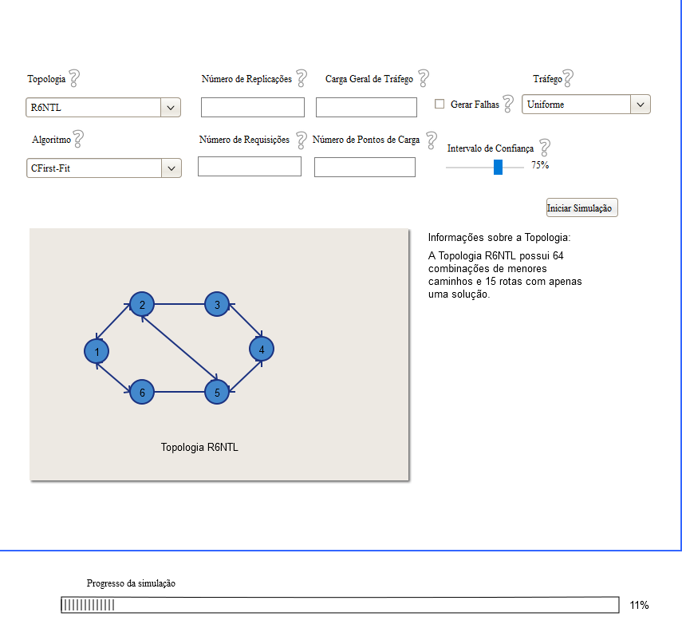
Fonte: Elaborado pelo autor (2016)

A Figura 9 apresenta o protótipo da tela de simulação finalizada do TONetS. A Figura mostra que ao completar uma simulação, o TONetS deverá desfocar o plano de fundo e exibir uma alerta, exibindo para o usuário apenas a informação que ele precisa saber, atendendo assim, a 9ª heurística estabelecida por Nielsen (Nielsen, 1995).
Figura 9: Protótipo da Tela de Simulação Finalizada do TONetS
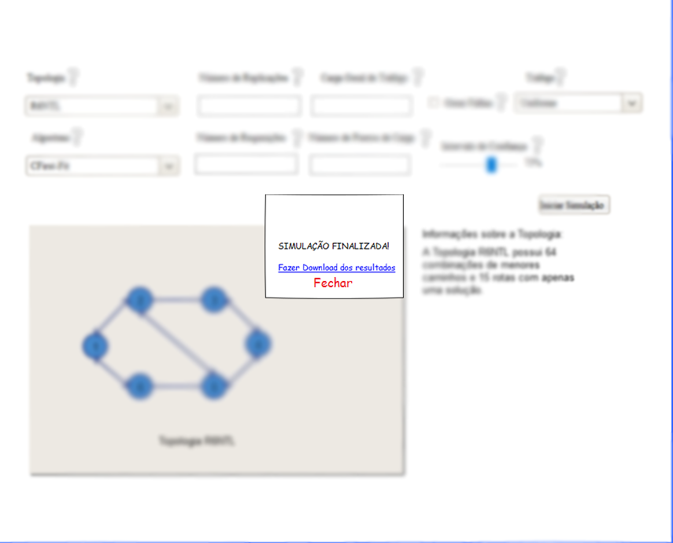
Fonte: Elaborado pelo Autor (2016)

8. CRONOGRAMA
ETAPAS | Out | Nov | Dez | Jan | Fev | Mar | Abr | Maio | Jun | Jul | Ago
Escolha do Tema e do Orientador
Encontros com o orientador
Revisão da Literatura
Elaboração do Projeto de Pesquisa
Entrega do Projeto de Pesquisa
Desenvolvimento do Projeto
Implementação e Testes da Ferramenta
Análise dos Resultados
Elaboração do TCC
Entrega e Apresentação do TCC

9. BIBLIOGRAFIA
DURÃES, G. et al. Roteamento Adaptativo de Menor Caminho para Redes Ópticas Translúcidas. In: XXX BRAZILIAN SYMPOSIUM ON COMPUTER NETWORKS AND DISTRIBUTED SYSTEMS, 30, 2012, Ouro Preto. Anais – XXX SBRC. Ouro Preto: Comissão Especial de Redes de Computadores e Sistemas Distribuídos da Sbc, 2012. 885 p.

DURAES, G.M.; Soares, A.; Amazonas, J.R.; Giozza, W. The choice of the best among the shortest routes in transparent optical networks. Computer Networks, 54 (14) (2010) 2400–2409.

FREEDMAN, W.l.. How old is the Universe? Measuring the expansion rate with the Hubble Space Telescope. 1996 Ieee Aerospace Applications Conference. Proceedings, [s.l.], p.39-49, fev. 1996. Institute of Electrical & Electronics Engineers (IEEE). DOI: 10.1109/aero.1996.495872.

HOROTA, A. K.; FIGUEIREDO, G. B.; FONSECA, N. L. S. Algoritmo de Roteamento e Atribuição de Espectro com Minimização de Fragmentação em Redes Óticas Elásticas. In: SIMPÓSIO BRASILEIRO DE REDES DE COMPUTADORES, 32, Florianópolis, Maio de 2014, p. 895-908

JINNO, M. et al. Spectrum-efficient and scalable elastic optical path network: architecture, benefits, and enabling technologies. Ieee Commun. Mag., [s.l.], v. 47, n. 11, p.66-73, nov. 2009. Institute of Electrical & Electronics Engineers (IEEE). DOI: 10.1109/mcom.2009.5307468.

MARANHÃO, J.; SOARES, A; WALDMAN, H. Alocação de Comprimento de Onda em Redes Ópticas Considerando as Degradações de Camada Física. In: 28 Simpósio Brasileiro de Redes de Computadores e Sistemas Distribuídos, 2010, Gramado. Anais do 28 SBRC. Gramado: UNICAMP/UFPI/UFABC, 2010. v. 1. p. 829-840.

NIELSEN, Jakob; 10 Usability Heuristics for User Interface Design. 1995. Disponível em: <https://www.nngroup.com/articles/ten-usability-heuristics/>. Acesso em: 04 jan. 2016.

NIELSEN, Jakob; Usabilty Engineering. San Francisco: Morgan Kaufmann, 1993. 362 p. ISBN-13: 978-0125184069

PREECE, Jennifer; ROGERS, Yvonne; SHARP, Helen. Design de interação: além da interação do homem-computador. Porto Alegre: Bookman, 2005. 548 p. ISBN 9788536304946

SANTOS, A. F. et al. SimRSA: An education tool for network planning in Spectrum-sliced Elastic Optical Path Networks. 2014 16th International Conference On Transparent Optical Networks (icton), [s.l.], p.1-4, jul. 2014. Institute of Electrical & Electronics Engineers (IEEE). DOI: 10.1109/icton.2014.6876468.

SOARES, A C. B.; GIOZZA, W. Avaliação de desempenho de algoritmos para alocação dinâmica de comprimentos de onda em redes ópticas transparentes. In: SIMPÓSIO BRASILEIRO DE REDES DE COMPUTADORES, 22., Gramado, Maio 2004, pp. 661–674.

SZYMANSKI, Andrzej et al. Grade-of-service-based routing in optical networks [Quality-of-Service-Based Routing Algorithms for Heterogeneous Networks]. Ieee Commun. Mag., [s.l.], v. 45, n. 2, p.82-87, fev. 2007. Institute of Electrical & Electronics Engineers (IEEE). DOI: 10.1109/mcom.2007.313400.

ZELKOWITZ, M.v.; WALLACE, D.r.. Experimental models for validating technology. Computer, [s.l.], v. 31, n. 5, p.23-31, maio 1998. Institute of Electrical & Electronics Engineers (IEEE). DOI: 10.1109/2.675630.

